Đề thi thử THPT Quốc gia năm 2019 Môn Sinh

trường chuyên Thái Nguyên

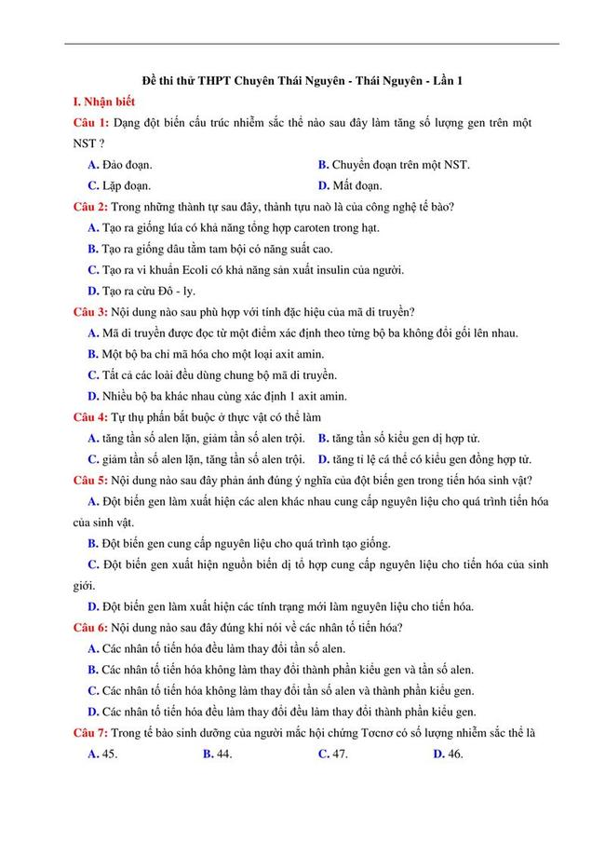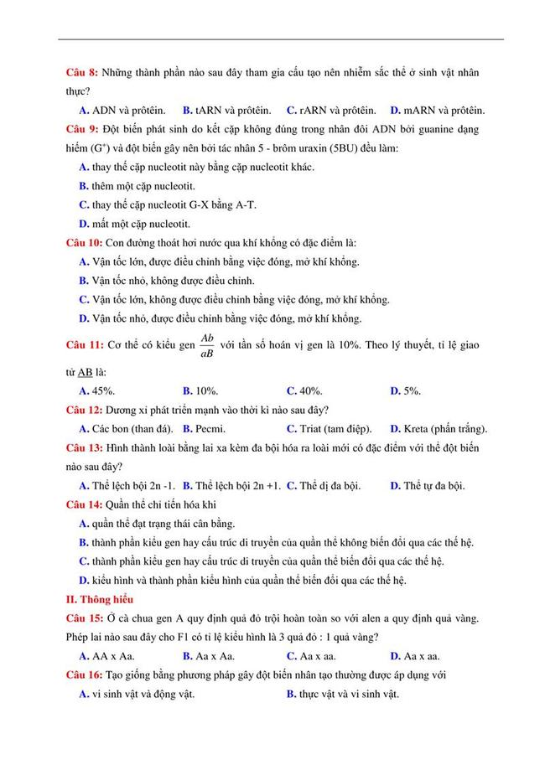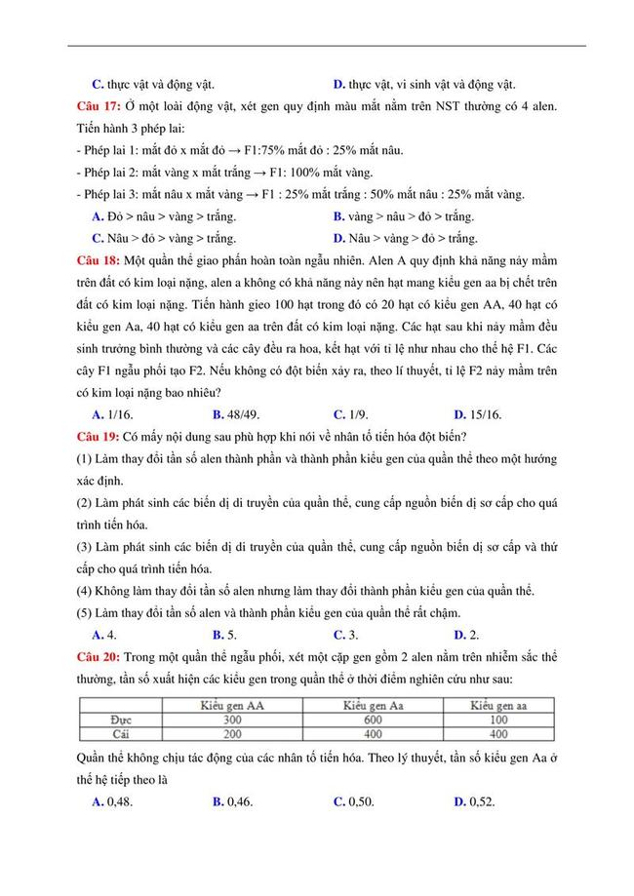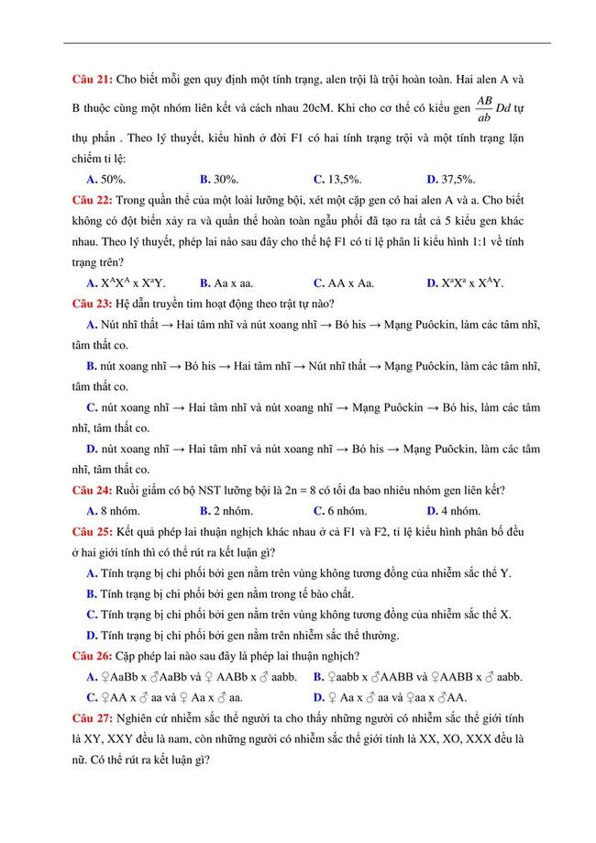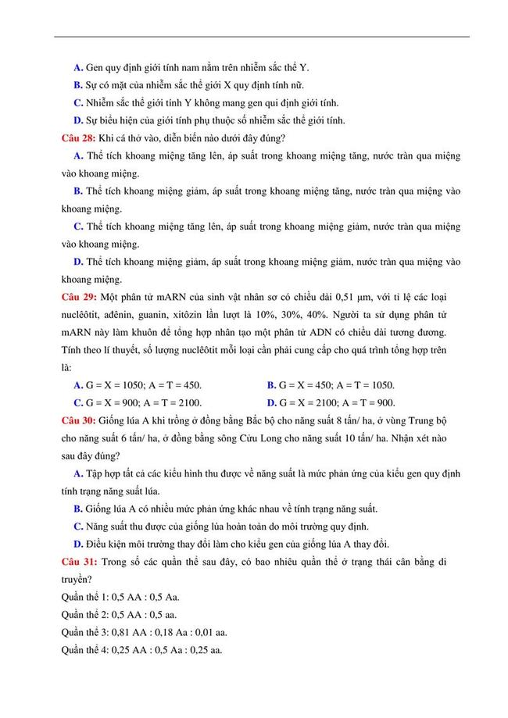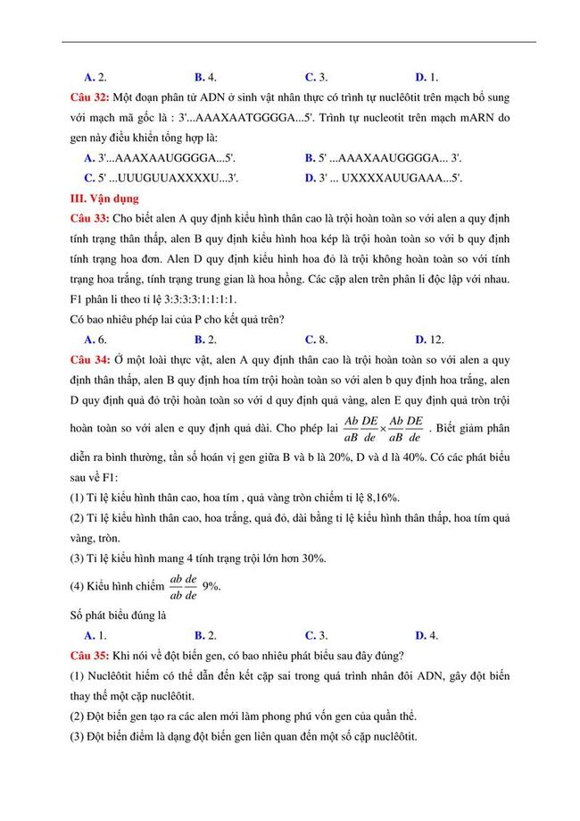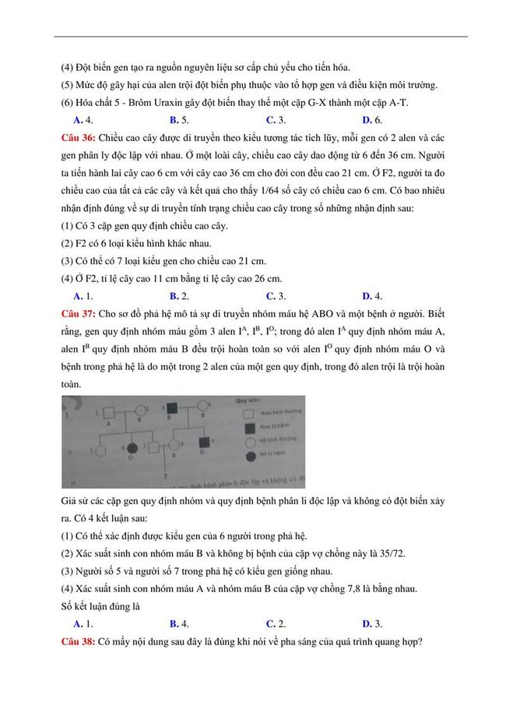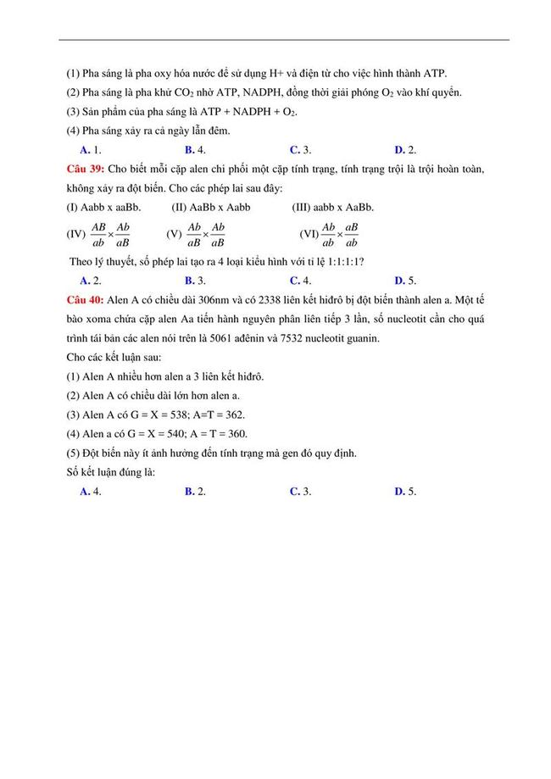Đáp án
1 | C | 11 | D | 21 | B | 31 | A
2 | D | 12 | A | 22 | D | 32 | A
3 | B | 13 | C | 23 | D | 33 | D
4 | D | 14 | C | 24 | D | 34 | C
5 | A | 15 | B | 25 | B | 35 | A
6 | D | 16 | D | 26 | B | 36 | B
7 | A | 17 | A | 27 | A | 37 | C
8 | A | 18 | A | 28 | C | 38 | D
9 | A | 19 | D | 29 | A | 39 | B
10 | A | 20 | D | 30 | A | 40 | C


